Universidade Tecnológica Federal do Paraná

Parte-1 do Trabalho de APS

<Mapeamento de comida de rua>

Grupo <3>

Integrantes do Grupo:
<Amauri Leonel Klamas Junior>
<Gustavo Haus>
<Igor Maier Fang>

Introdução:
Descrição geral do trabalho. Apresentação da ideia do sistema a ser implementado.

Lista de requisitos funcionais
Incluir a lista dos requisitos funcionais do sistema. Exemplos:

RF1: Atividades sendo executadas devem mostrar a quantidade de processo já executada.

RF2: Um sistema para usuários comentarem e descrever o serviço oferecido, atendimento, detalhes dos lanches, que será feito em área de texto simples.

RF3: Um sistema para usuários avaliarem o serviço oferecido. O usuário irá selecionar uma nota de 1 a 5 para avaliar diferentes categorias como, higiene, qualidade do lanche em relação ao preço, variedades de lanche.

RF4: Uma interface que mostra o perfil do profissional, além de mostrar as características gerais do profissional ele deve mostrar em uma parte separada os comentários e avalições dos usuários, apenas algumas avaliações são mostradas, porém o usuário consumidor poderá clicar em uma função para mostrar mais avaliações.

RF5: Um sistema de localização auxiliado por um aplicativo de mapa em tempo real, para mostrar o local dos profissionais com ícones que diferenciam cada tipo de serviço.

RF6: Uma interface que o usuário consumidor pode se cadastrar para poder contribuir com referências a outros profissionais.

RF7: Uma interface para profissionais onde ele poderá informar preços, produtos e local mais frequente de trabalho, essa interface deverá ter opções para mais tarde o profissional ter a capacidade de adicionar novos produtos.

RF8: No cadastro dos profissionais terá a opção para qual tipo de serviço ele oferece, por exemplo: carrinho de pipoca, barraca de cachorro quente, food truck etc.

RF9: Talvez um sistema que mostre o menor preço de um lanche em uma determinada região.

RF10: Talvez um sistema que mostre os lanches mais bem avaliados pelos usuários em uma determinada região.

Lista de requisitos não funcionais
Incluir a lista dos requisitos não funcionais do sistema. Exemplos:

DS-1: O sistema deve estar disponível sempre, com algumas pausas para manutenção.

PORT-1: O sistema deve ser capaz de operar em vários sistemas operacionais.

US-1: O usuário consumidor deve ser capaz de fazer uma busca em menos de 5 minutos.
US-2: Um usuário que seja profissional da área deve ser capaz de fazer um cadastro em menos de 15 minutos.

MNT-1: Modificações devem ser feitas em um período máximo de 5 horas.

FLX-1: Uma nova categoria de serviço deve poder ser adicionada em no máximo 5 horas.

FLX-2: Uma nova função de busca por alguma característica de serviço oferecido, deve poder ser adicionada em no máximo 8 horas.

Diagramas de casos de uso

Utilizar o diagrama de caso de uso para modelar os casos de uso.

Além do diagrama de caso de uso, descrever os casos de uso. Uso da estrutura simples para descrever cada um dos casos de uso.

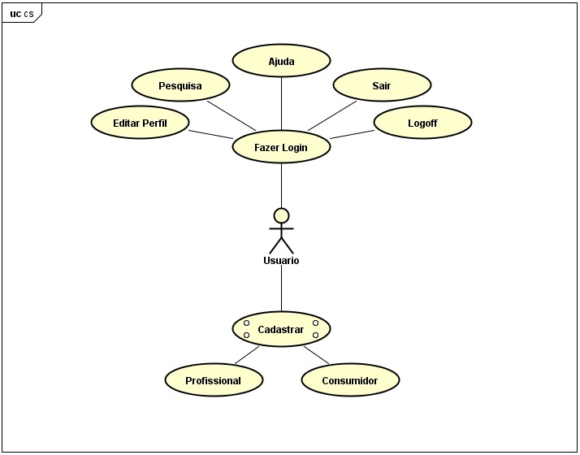

Caso de Uso 01 – <Cadastro Usuário Consumidor>
Ator Primário: Usuário Consumidor
Objetivo: Cadastrar usuários consumidores.
Precondição: Nenhuma
>>Fluxo Normal
1- Cliente preenche campos para cadastros e envia.
2 – Recebimento do cadastrado é confirmado com uma mensagem.
>>Fluxo Alternativo: <Usuário já cadastrado>
2.A1- Usuário recebe mensagem de usuário já cadastrado.
2.A2- Os campos são apagados para o usuário preencher novamente.
>>Fluxo Alternativo: <Campo do cadastro não preenchido>
2.B1- Uma mensagem indicando qual campo está faltando é mostrada para o usuário.
*Outros detalhes, caso necessário, incluir a partir deste ponto.

*OBS: Procurar manter os casos de uso informativos, sem detalhes desnecessários. Casos de uso muito longos podem perder o seu valor prático. Um bom tamanho é não passar de duas páginas.
Os Campos para preencher do usuário Consumidor são:
-Nome; E-mail; Senha.

Caso de Uso 02 – <Cadastro Usuário Profissional>
Ator Primário: Usuário Profissional
Objetivo: Cadastrar usuários Profissionais.
Precondição: Nenhuma
>>Fluxo Normal
1- Cliente preenche campos para cadastros e envia.
2 – Recebimento do cadastrado é confirmado com uma mensagem.
>>Fluxo Alternativo: <Usuário já cadastrado>
2.A1- Usuário recebe mensagem de usuário já cadastrado.
2.A2- Os campos são apagados para o usuário preencher novamente.
>>Fluxo Alternativo: <Campo não preenchido>
2.B1- Uma mensagem indicando qual campo está faltando é mostrada para o usuário.
*Outros detalhes, caso necessário, incluir a partir deste ponto.

*OBS: Procurar manter os casos de uso informativos, sem detalhes desnecessários. Casos de uso muito longos podem perder o seu valor prático. Um bom tamanho é não passar de duas páginas.
Os Campos para preencher do usuário Profissional são:
-Nome do negócio (caso tenha); Principal mercadoria; Nome do profissional; Produtos e preços; Locais mais frequentes de trabalho; E-mail; Senha.

Caso de Uso 03 – <Alteração de informações do perfil do Usuário profissional>
Ator Primário: Usuário Profissional
Objetivo: O usuário Profissional irá fazer mudanças nas informações disponibilizadas em seu perfil.
Precondição: O usuário Profissional precisa estar cadastrado.
>>Fluxo Normal
1- Profissional faz o login e chama a função de atualizar informações.
2 – O usuário Profissional faz as mudanças que desejar e finaliza as modificações.
3- Uma mensagem é mostrada confirmando as modificações.
>>Fluxo Alternativo: <Campo não preenchido>
2.A1- Uma mensagem indicando qual campo está faltando é mostrada para o usuário.
*Outros detalhes, caso necessário, incluir a partir deste ponto.

*OBS: Procurar manter os casos de uso informativos, sem detalhes desnecessários. Casos de uso muito longos podem perder o seu valor prático. Um bom tamanho é não passar de duas páginas.
Os Campos para modificação do usuário Profissional são:
-Nome do negócio (caso tenha); Principal mercadoria; Nome do profissional; Produtos e preços; Locais mais frequentes de trabalho; E-mail; Senha.

Caso de Uso 04 – <Alteração de informações do perfil do Usuário consumidor>
Ator Primário: Usuário Consumidor
Objetivo: O usuário Consumidor irá fazer mudanças nas informações de sua conta.
Precondição: O usuário Consumidor precisa estar cadastrado.
>>Fluxo Normal
1- Consumidor faz o login e chama a função de atualizar informações.
2 – O usuário Consumidor faz as mudanças que desejar e finaliza as modificações.
3- Uma mensagem é mostrada confirmando as modificações.
>>Fluxo Alternativo: <Campo não preenchido>
2.A1- Uma mensagem indicando qual campo está faltando é mostrada para o usuário.
*Outros detalhes, caso necessário, incluir a partir deste ponto.

*OBS: Procurar manter os casos de uso informativos, sem detalhes desnecessários. Casos de uso muito longos podem perder o seu valor prático. Um bom tamanho é não passar de duas páginas.
Os Campos para modificação do usuário Consumidor são:
-Nome; E-mail; Senha.

Caso de Uso 05 – <Usuário consumidor procura usuários profissionais>
Ator Primário: Usuário Consumidor
Objetivo: Usuário consumidor faz sua busca por profissionais.
Precondição: Usuário consumidor precisa estar cadastrado.
>>Fluxo Normal
1- Cliente procura por algum profissional através do nome.
2 –O sistema mostra os resultados encontrados.
>>Fluxo Alternativo: <Profissional não encontrado>
2.A1- Usuário recebe uma mensagem avisando que o profissional não foi encontrado.
>>Fluxo Alternativo: <Procura através do mapa>**
1.A1- Cliente procura profissionais através de um mapa.
1.A2- Cliente seleciona um ícone no mapa.
1.A3- Informações do profissional é mostrada para o cliente.
**Função ainda não implementada, pois o grupo ainda não sabe como fazê-la.
>>Fluxo Alternativo: <Procura através do principal produto>
1.B1- Cliente procura profissionais através do produto principal.
1.B2- Uma lista de profissionais que possuem o produto principal é mostrada.
*Outros detalhes, caso necessário, incluir a partir deste ponto.

*OBS: Procurar manter os casos de uso informativos, sem detalhes desnecessários. Casos de uso muito longos podem perder o seu valor prático. Um bom tamanho é não passar de duas páginas.

*Pequenas adaptações no template acima são permitidas.

* As telas do protótipo não precisa ser incluído aqui. Será avaliado durante a apresentação, bem como através do protótipo entregue.

